администрация МУНИЦИПАЛЬНОГО ОБРАЗОВАНИЯ СОСНОВОБОРСКИЙ ГОРОДСКОЙ ОКРУГ ЛЕНИНГРАДСКОЙ ОБЛАСТИ

постановление

от 07/03/2019 № 475

О внесении изменений в постановление администрации Сосновоборского городского округа от 30.06.2011 № 1121
«Об утверждении Положения о системах оплаты труда
в муниципальных бюджетных учреждениях и муниципальных казенных учреждениях Сосновоборского городского округа по видам экономической деятельности»

В соответствии с Трудовым кодексом Российской Федерации, постановлением правительства Ленинградской области от 15.06.2011 № 173 «Об утверждении Положения о системах оплаты труда в государственных бюджетных учреждениях Ленинградской области и государственных казенных учреждениях Ленинградской области по видам экономической деятельности», администрация Сосновоборского городского округа п о с т а н о в л я е т:

1. Внести изменения в постановление администрации Сосновоборского городского округа от 30.06.2011 № 1121 «Об утверждении Положения о системах оплаты труда в муниципальных бюджетных учреждениях и муниципальных казенных учреждениях Сосновоборского городского округа по видам экономической деятельности» (с изменениями):
  - Внести изменения в Положение о системах оплаты труда в муниципальных бюджетных учреждениях и муниципальных казенных учреждениях Сосновоборского городского округа по видам экономической деятельности (далее - Положение):
    - В приложении 7 к Положению строку 1.2. изложить в следующей редакции:

1.2 | Муниципальное казенное учреждение «Центр административно-хозяйственного обеспечения» | 21**

2. Общему отделу администрации (Баскакова К.Л.) обнародовать настоящее постановление на электронном сайте городской газеты «Маяк».
3. Отделу по связям с общественностью (пресс-центр) Комитета по общественной безопасности и информации разместить настоящее постановление на официальном сайте Сосновоборского городского округа.
4. Настоящее постановление вступает в силу со дня официального обнародования и распространяется на правоотношения, возникшие с 01.01.2019.
5. Контроль за исполнением настоящего постановления оставляю за собой.

Глава администрации
Сосновоборского городского округа М.В.Воронков

Исп.Попова Т.Р. (КФ) 2-43-52; ЛЕ

СОГЛАСОВАНО:

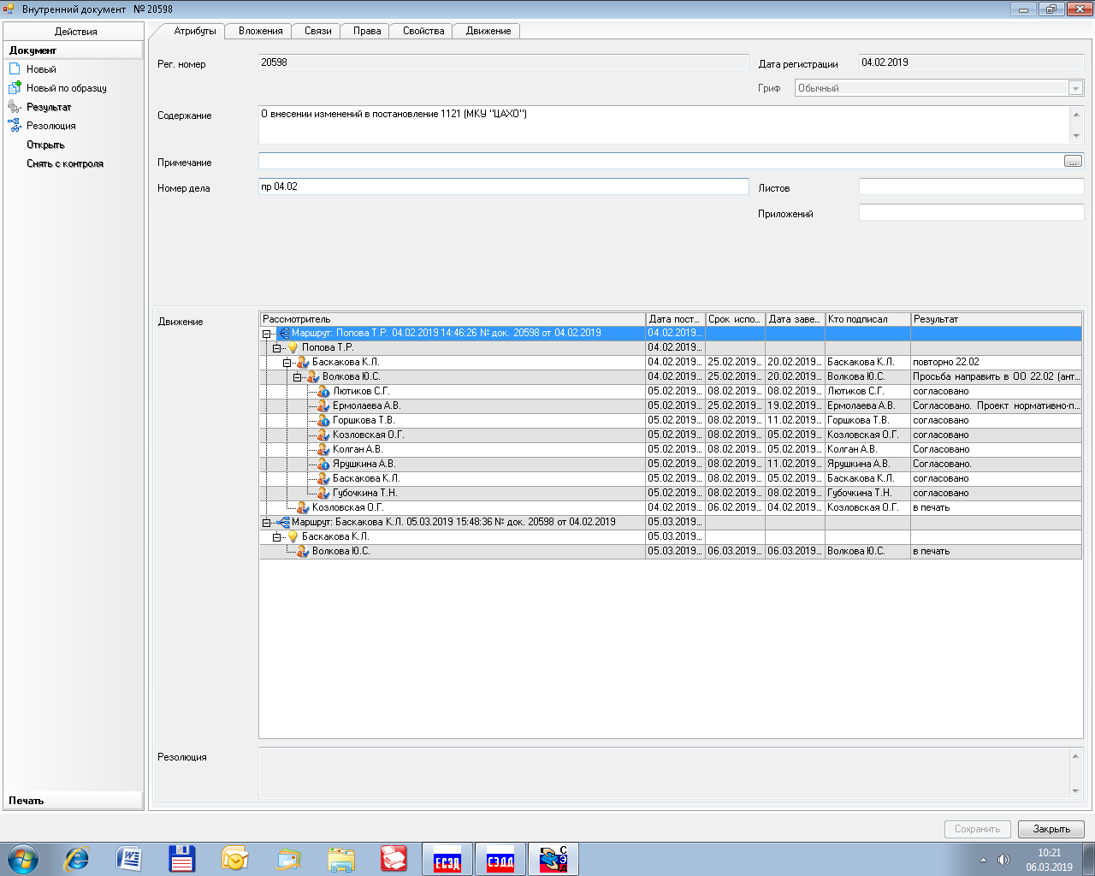

Рассылка:
Общий отдел, КФ, ЦБ, КО, КСЗН, КУМИ, Отдел кадров,
Отдел культуры, МКУ «ЦАХО»
Отдел по молодежной политике (МАУ «ГМСЦ»), Отдел физкультуры и спорта (МАОУ ДО СКК «Малахит»),
Пресс-центр (бухгалтерия),
КАГИЗ (МКУ «ЦИОГД»),
КУМИ (МКУ «СФИ»).

